- МЕТОДЫ ПОЛУЧЕНИЯ И ХИМИЧЕСКИЕ СВОЙСТВА АРОМАТИЧЕСКИХ КЕТОНОВ
1.1 МЕТОДЫ ПОЛУЧЕНИЯ
Кетоны — органические вещества, в молекулах которых карбонильная группа связана с двумя углеводородными радикалами.
Общая формула кетонов: R₁-CO-R₂.
1. Окисление вторичных спиртов.
2. Пиролиз солей карбоновых кислот.
При термическом разложении кальциевых, бариевых или ториевых солей карбоновых кислот образуются соответствующие карбонильные соединения.
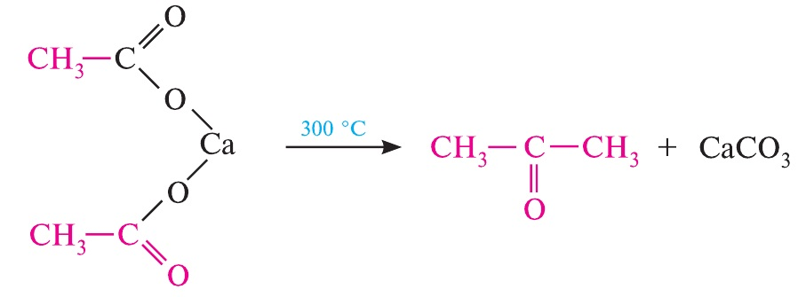
3. Озонолиз алкенов.
При взаимодействии алкенов с озоном образуются озониды — циклические пероксидные соединения, которые легко расщепляются цинком в уксусной кислоте с образованием альдегидов или кетонов.
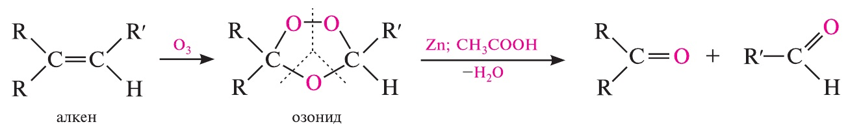

4. Гидратация алкинов (реакция Кучерова).
В условиях реакции Кучерова (Hg²⁺, H₂SO₄) из гомологов ацетилена образуются кетоны.

5. Гидролиз геминальных дигалогеналканов.
При гидролизе геминальных дигалогеналканов с атомами галогена у вторичного атома углерода образуются кетоны
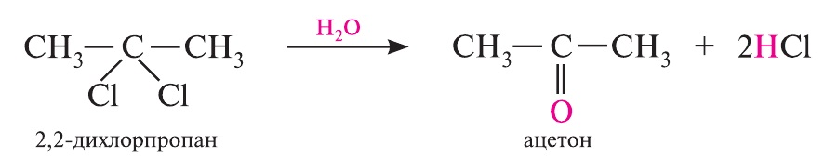

1.2. ХИМИЧЕСКИЕ СВОЙСТВА
- Реакции нуклеофильного присоединения (А_{N})
- Присоединение синильной кислоты
Синильная (циановодородная) кислота присоединяется к карбонильным соединениям, образуя циангидрины или α-гидроксинитрилы:
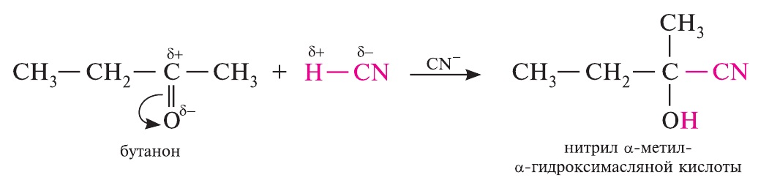
Реакция протекает в присутствии основания, нуклеофилом является цианид-ион:
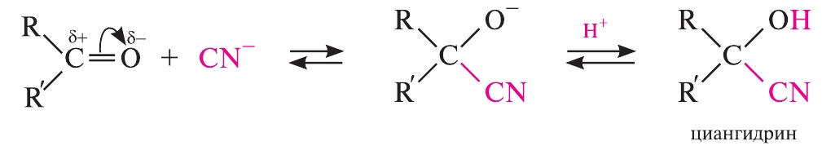
- Присоединение натрий гидросульфита
Реакция с натрия гидросульфитом является качественной на карбонильную группу, а также используется для выделения и очистки кетонов. Метилкетоны реагируют с натрий гидросульфитом, образуя бисульфитные соединения (а-гидроксисульфонаты). Кетоны, которые имеют более сложное строение в реакцию не вступают. Взаимодействие протекает без катализатора, так как гидросульфит-ион — достаточно сильный нуклеофил. Бисульфитные соединения плохо растворимы в воде и выделяются в виде кристаллического осадка.
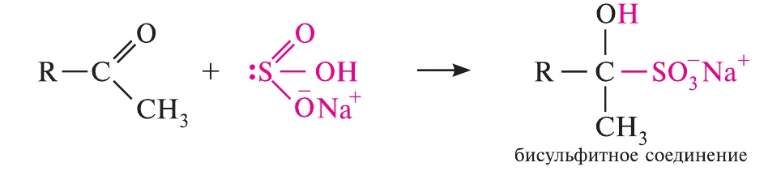
- Взаимодействие с реактивом Гриньяра
Кетоны реагируют реактивом Гриньяра с образованием продуктов присоединения по карбонильной группе, которые гидролизуются в присутствии разбавленных минеральных кислот до спиртов.
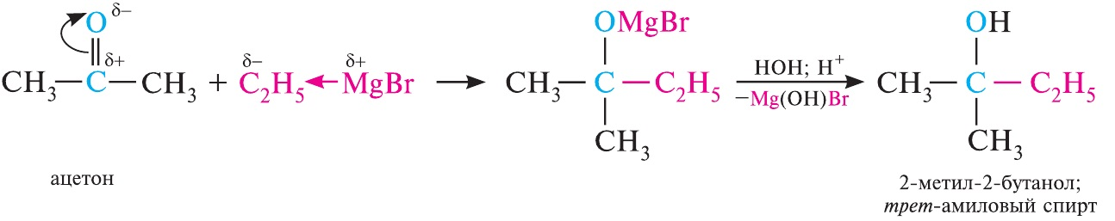
- Реакции присоединения-отщепления
- Взаимодействие с первичными аминами.
Кетоны реагируют с первичными аминами с образованием N-замещенных иминов (азометинов).
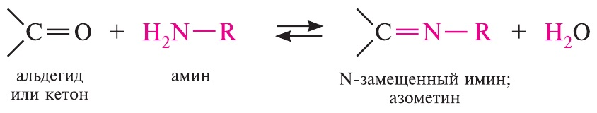
- Взаимодействие с гидроксиламином.
Продукты конденсации кетонов с гидроксиламином называют кетоксимами.
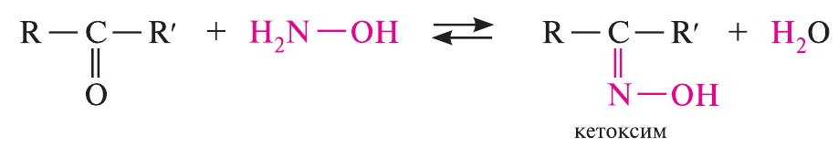

- Взаимодействие с гидразином и его производными.
Кетоны реагируют с гидразином H₂N – NH₂ и его производными — фенилгидразином С₆Н₅—NH—NH₂, семикарбазидом H₂N—NH—С—NH₂,
образованием гидразонов, семикарбазонов и тиосемикарбазонов соответственно.
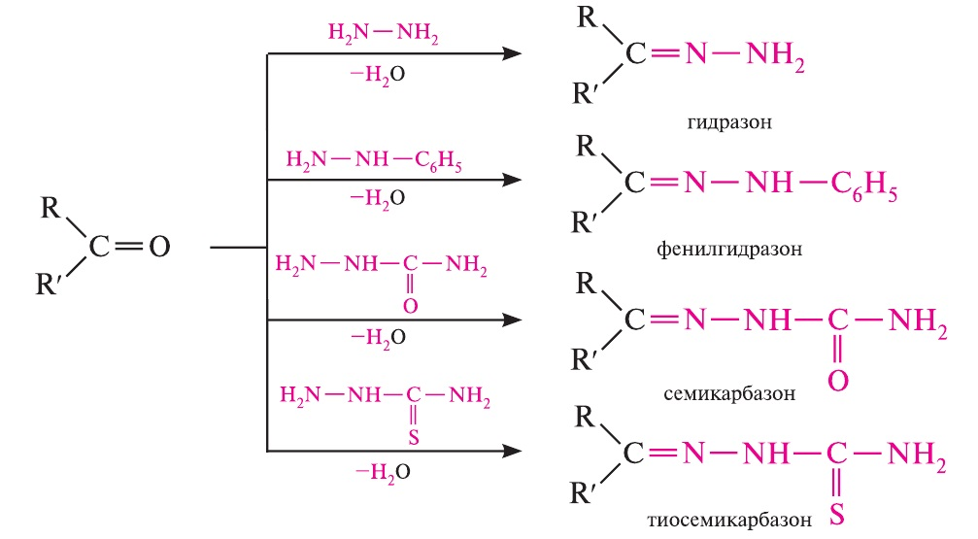
- Реакции конденсации
В реакцию альдольной конденсации вступают кетоны, однако из-за более низкой реакционной способности кетогруппы взаимодействие протекает в жестких условиях.
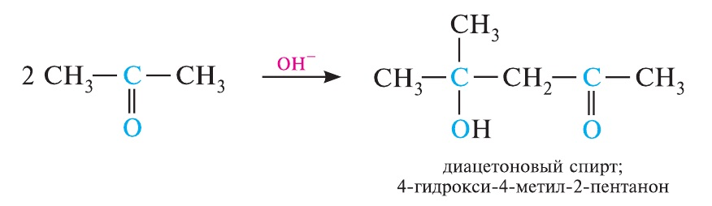
В сильнокислой среде кетоны вступают в реакцию кротоновой конденсации с образованием непредельных кетонов.
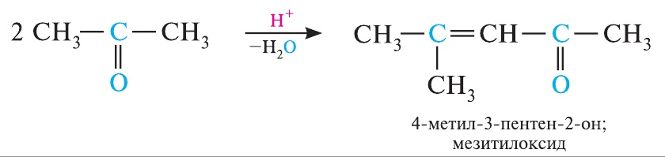
- Реакция с участием α-углеродного атома
- Реакция галогенирования.
Кетоны как СН-кислоты легко вступают в реакции с галогенами с образованием α-галогенозамещенных продуктов:
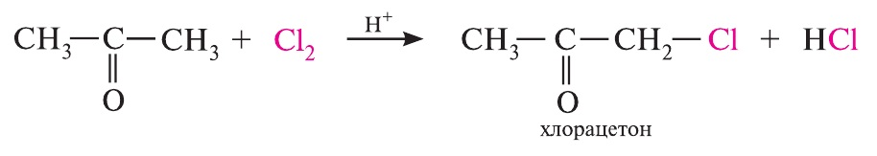

АРОМАТИЧЕСКИЕ КЕТОНЫ
Способы получения ароматических кетонов аналогичны способам получения кетонов предельного ряда. Из специфических способов получения необходимо отметить реакцию Фриделя-Крафтса, которая заключается в действии хлорангидрида кислоты (жирной или ароматической) на ароматический углеводород в присутствии хлористого алюминия.
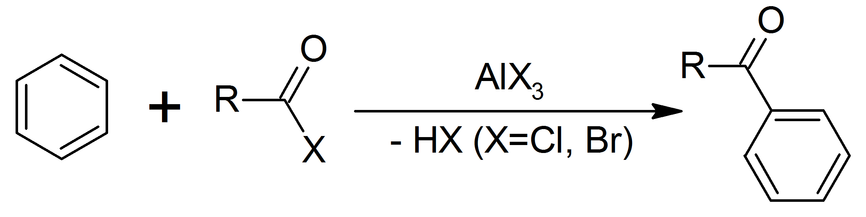
Химические свойства бензольного кольца
Бензольное ядро обладает высокой прочностью, чем и объясняется склонность ароматических углеводородов к реакциям замещения. Ароматические углеводороды характеризуются большой подвижностью атомов водорода в ядре, поэтому реакции галогенирования, нитрования, сульфирования и др. протекают в мягких условиях.
Электрофильное замещение в бензоле
Несмотря на то, что бензол по составу является ненасыщенным соединением, для него не характерны реакции присоединения. Типичными реакциями бензольного кольца являются реакции замещения атомов водорода – точнее говоря, реакции электрофильного замещения.
Рассмотрим примеры наиболее характерных реакций этого типа.
1) Галогенирование. При взаимодействии бензола с галогеном (в данном случае с хлором) атом водорода ядра замещается галогеном.
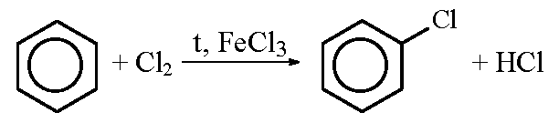
Реакции галогенирования осуществляются в присутствии катализатора, в качестве которого чаще всего используют хлориды алюминия или железа.

2) Нитрование. При действии на бензол нитрующей смеси атом водорода замещается нитрогруппой (нитрующая смесь – это смесь концентрированных азотной и серной кислот в соотношении 1:2 соответственно).
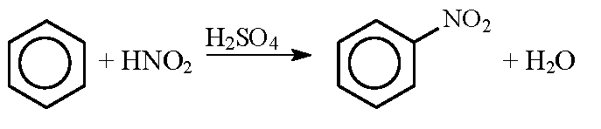
Серная кислота в данной реакции играет роль катализатора и водоотнимающего средства.

3) Сульфирование. Реакция сульфирования осуществляется концентрированной серной кислотой или олеумом (олеум – это раствор серного ангидрида в безводной серной кислоте). В процессе реакции водородный атом замещается сульфогруппой, приводя к моносульфокислоте.
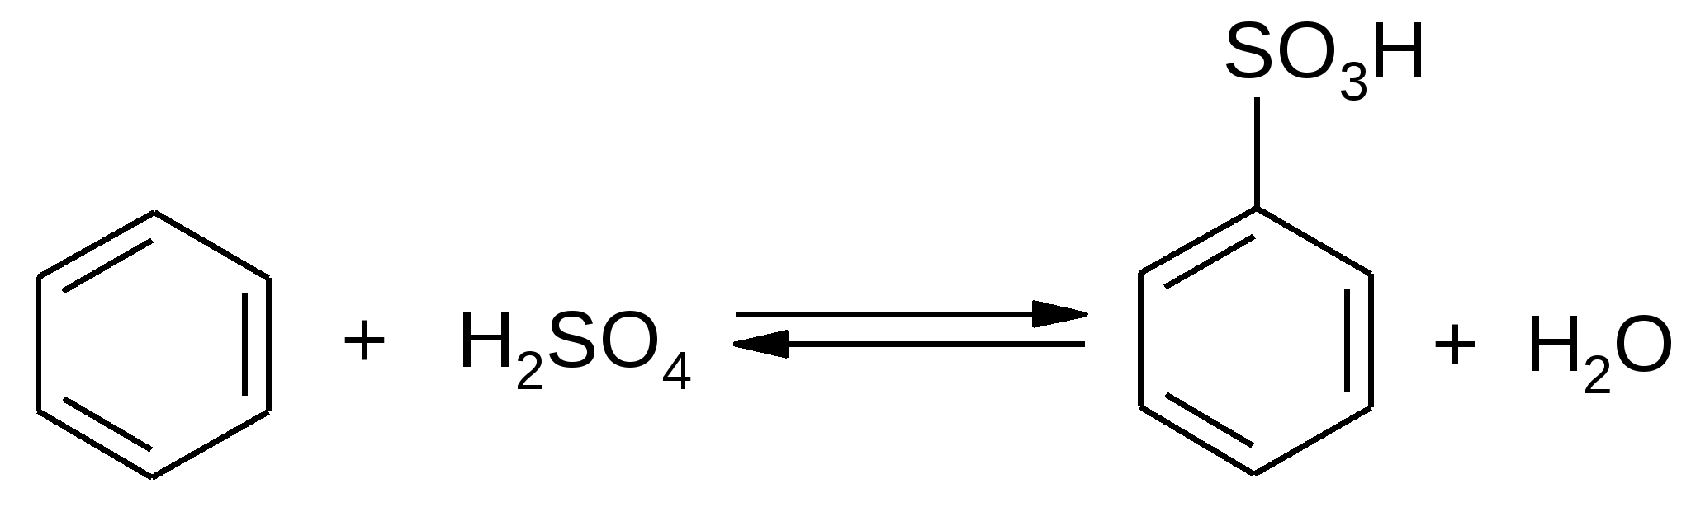
Несмотря на склонность бензола к реакциям замещения, он в жестких условиях вступает и в реакции присоединения.
1) Гидрирование. Присоединение водорода осуществляется только в присутствии катализаторов и при повышенной температуре. Бензол гидрируется с образованием циклогексана, а производные бензола дают производные циклогексана.
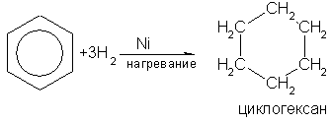
2) На солнечном свету под воздействием ультрафиолетового излучения бензол присоединяет хлор и бром с образованием гексагалогенидов, которые при нагревании теряют три молекулы галогеноводорода и приводят к тригалогенбензолам.
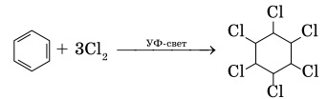
3) Окисление. Бензольное ядро более устойчиво к окислению, чем алканы. Даже перманганат калия, азотная кислота, пероксид водорода в обычных условиях на бензол не действуют. При действии же окислителей на гомологи бензола ближайший к ядру атом углерода боковой цепи окисляется до карбоксильной группы и дает ароматическую кислоту.
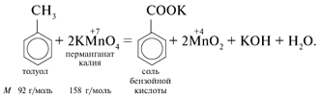
Во всех случаях, как видно, независимо от длины боковой цепи образуется бензойная кислота.
При наличии в бензольном кольце нескольких заместителей можно окислить последовательно все имеющиеся цепи. Эта реакция применяется для установления строения ароматических углеводородов.
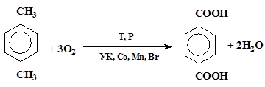 (терефталевая кислота)

2. СИНТЕЗ 2,4-ДИГИДРОКСИАЦЕТОТОФЕНОНА. РЕЗУЛЬТАТЫ ПОИСКА

Были найдены две методики по получению 2,4-дигидроксиацетофенона.

2.1 Справочник Бельштейна.
В справочнике Бельштейна указана методика получения резацетофенона, с резорцина при нагревании части ледяной уксусной кислоты и части ZnCl₂ до 145-150 ͦ С. Указана форма кристаллов - листочки или иглы, которые плавятся при температуре 141-142 ͦ. Переганяется без разложения, в водном растворе с хлоридом ферума окрашивается в винно-красный цвет. Резацитофенон был получен Nencki, Sieber, J. pr. [2] 23, 147.
2.2. Реферативный журнал «Химия»
В Реферативной журнале «Химия» 1960. № 57: 15230 «Полифосфорная кислота как реагент в органической химии. VII. Ацилирование. Снайдер, Элстон (Polyphosphoric avid as a reagent in organic chemistry. VII. Acylation. Snyder H. R., Elston C. T.), J. Amer. Chem. Soc., 1955, 77, № 2, 364-366 (англ.).» Изучено взаимодействие карбоновых кислот с резорцином, из которого с CH₃COOH получают резацетофенон с выходом 40%. Указана т. пл. 142-143 ͦ С (из воды).
2.3 Реферативный журнал «Chemical Abstracts»
В Реферативном журнале «Chemical Abstracts», том 54, 1960г, № 20084. Isolation and a new degradation of liquiritin from Radix liquiritiae. H. Grasshof (Lab. Fa. M. Woelm, Eschwege, Ger.). Arch. Pharm. 293, 550-6(1960). Резорцин (2,4 г.) с 12 г. KOH и 48 мл. H₂O при перемешивании 9 часов дает резацитофенон, точка плавления 140-141 ͦ .
2.4 Словарь органических соединений
Листочки и иглы. Температура плавления 145-6ͦ С. При взаимодействии с FeCl₃ дает красный цвет.
2.5 Указатель Лернера
В Указателе Лернера с.91 была дана ссылка в книге Либ Г., Шенигер В. Синтезы органических препаратов из малых количеств веществ [5], где была дана методика получения 2,4-дигидроксиацетофенона предложена Робертом Робинсоном и Р.С. Шагом.

2.6 Методика Синтеза 2,4-дигидроксиацетофенона, из статьи «Синтез бензопереновых аналогов с вариацией в С-2, С-4 и С-7 позиции». Н.С. Джил, А. Джейн и Т. Танедж.
Реактивы:
- AlCl₃ (хлорид алюминия) – 16,5 г
- (CH₃CO)₂O (уксусный ангидрид) 15,8 мл
- C₆H₄(OH)₂ (резорцин) - 11 г
- HCl (соляная кислота конц.) – 50% +750 мл
Безводный хлорид алюминия (16,5 г, 0,12 моль) растворяют в 15,8 мл (0,27 моль) уксусного ангидрида, помещают в 250 мл круглодонную колбу в нагретуй смесь добавляют резорцин (11 г, 0,1 моль) при постоянном перемешивании. Раствор нагревают на масляной бане пока он не начнет кипеть, температуру поддерживают на уровне 159 ° С. Нагревание прекрают и реакционную смесь оставляют остыть до комнатной температуры. После выдерживания в течение получаса, раствор разбавляют смесью 50% соляной кислоты. Темно-красный раствор помещают в баню со льдом. Полученный осадок собирают на фильтровальной воронке и промывают 750 мл разбавленной (30%) соляной кислоты. Получают оранжево-красный продукт.
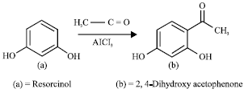

Выход 88%.
2.7. Методика Синтеза 2,4-дигидроксиацетофенона, из статьи «Некоторые гомологи резорцинола» Роберт Робинсон и Р.С. Шаг.
Реактивы:
- ZnCl₂ (хлорид цинка) - 330 г
- CH₃COOH (ледяная уксусная кислота) 300 г
- C₆H₄(OH)₂ (резорцин) - 200 г
- HCl (Соляная кислота конц.) – 613мл
- $H_{2}O$ H₂O (Вода) – 613мл
Получение 2,4-дигидроксиацетофенона
Порошкообразный хлорид цинка (300 г.) растворяют в ледяной уксусной кислоте (300 г.) при нагревании. Резорцин (200 г.) добавляют тогда, когда смесь доведена до кипения (142 ͦ) и кипение прекращено. Для получения кристаллического продукта необходимо в реакционную смесь добавить 1 объем концентрированной соляной кислоты и 1 объем воды. Получен оранжево-желтый кристаллический резацитофенон (выход приблизительно 260 г. (57%); точка плавления 133-140 ͦ).
